# 开启远程桌面服务

1. 打开应用“**运行**”。通过键盘上同时按压“Windows”键和“R”键；或在搜索框输入“run”即可启动。

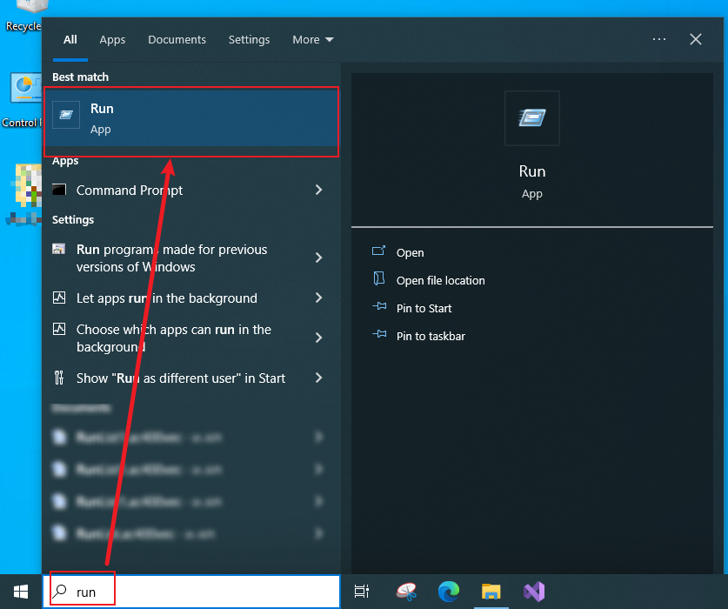

1. 输入“gpedit.msc”。

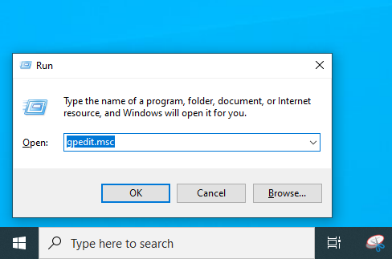

1. 分别点开“计算机配置”-》“管理模板”-》“Windows组件”。

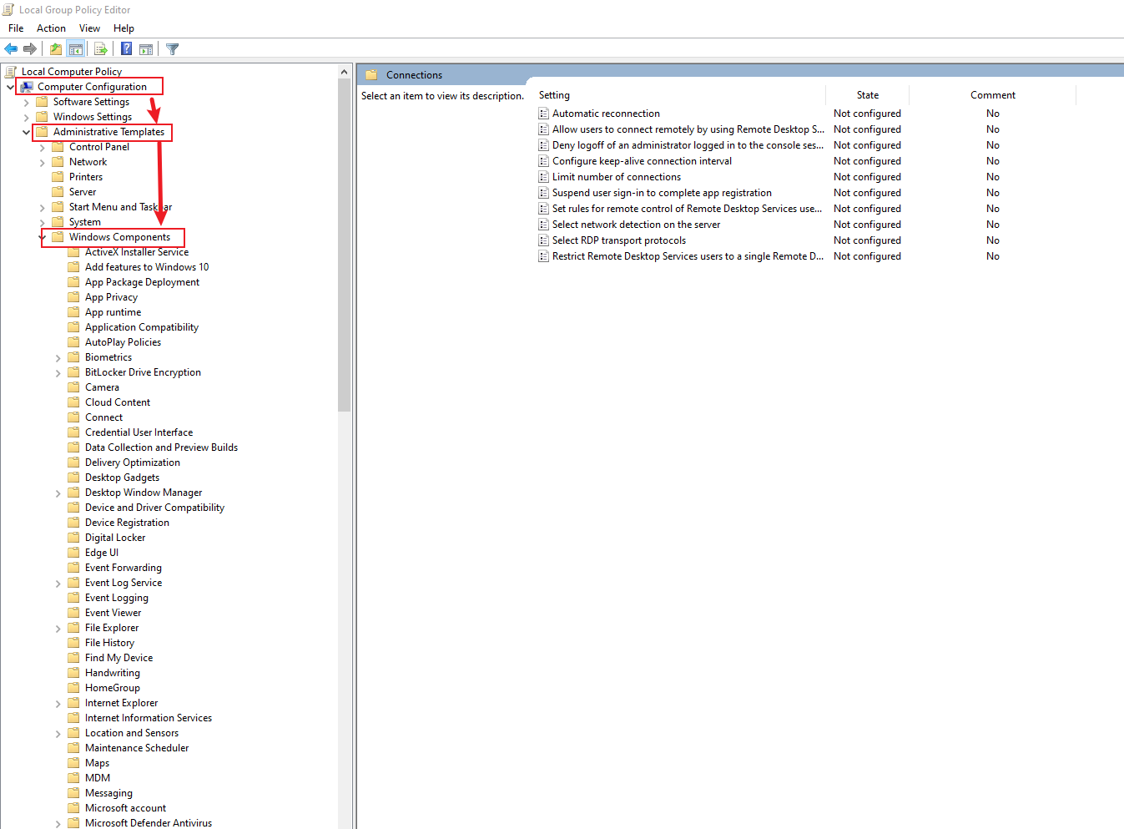

1. “远程桌面服务”-》“远程桌面会话主机”-》“连接”-》“允许用户通过远程桌面服务进行远程连接”。 需要勾选“已启用”。

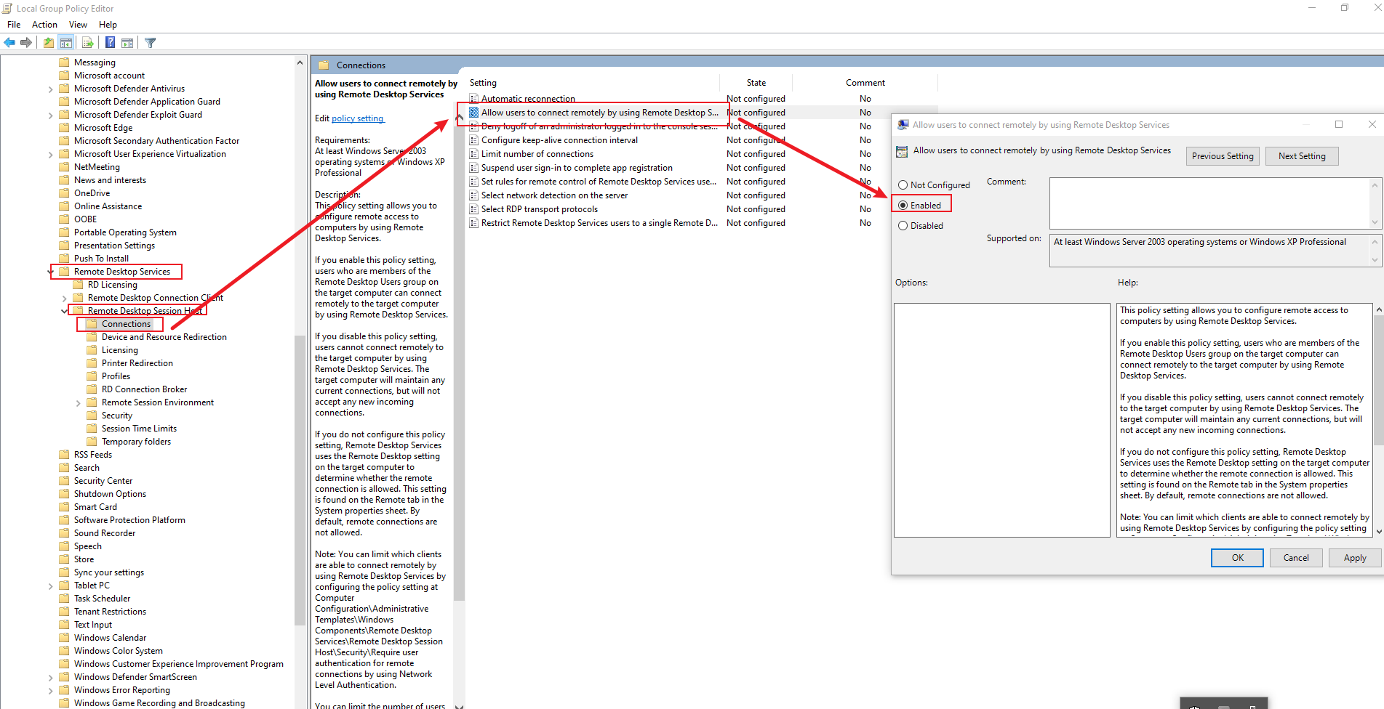

# 增加本地账号

1. 右键选中桌面的电脑图标，点击“管理”。

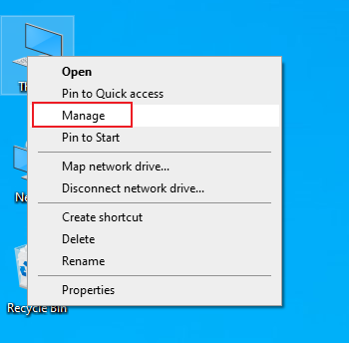

1. 选中“系统工具”-》“本地用户和组”-》“用户”，在空白处点击“新用户”。

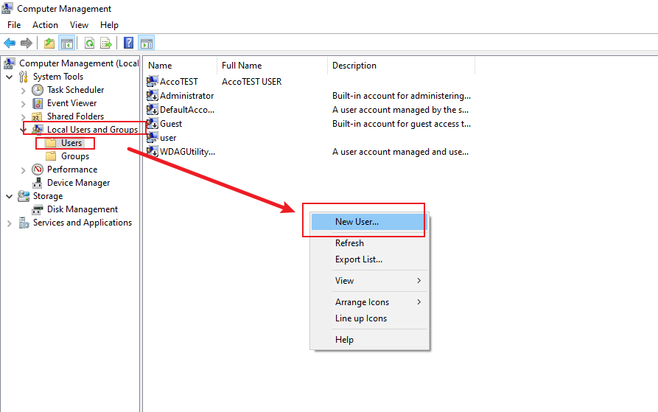

1. 输入用户名及密码后，点击“创建”即可。

密码设置要求：

* 密码最少 8 个字符，包含大写字母、小写字母、数字或特殊字符至少三种；
* 密码不等于登录名。

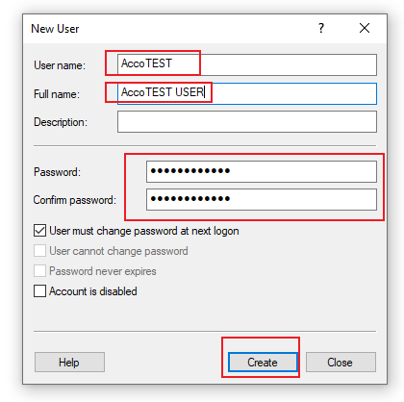

1. 下一步我们将现有账户加入对应的权限组，本文以加入“Administrators”为例。首先右键选中需要变更用户组的账户，点击“属性”。

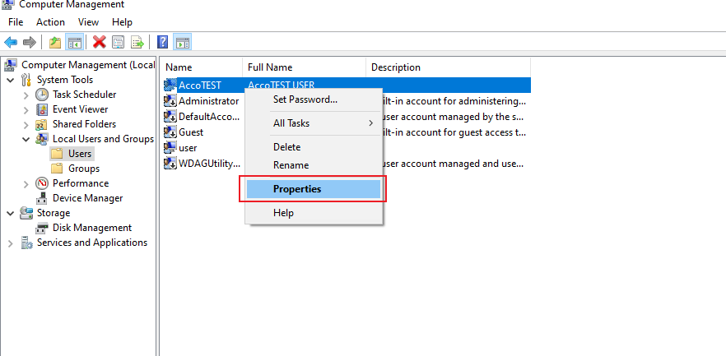

1. 在新的窗口中，按照下图分别点击“隶属于”-》“添加”，并输入需要加入的用户组名称，点击“检查名称”，检查无误后，点击“OK”。

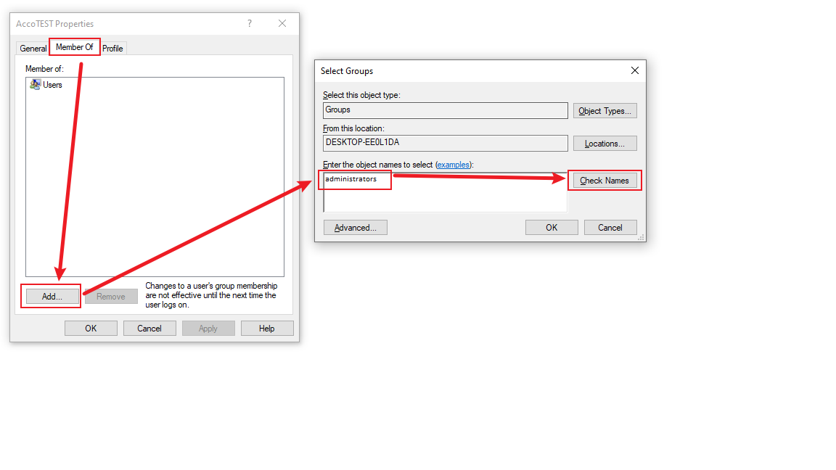

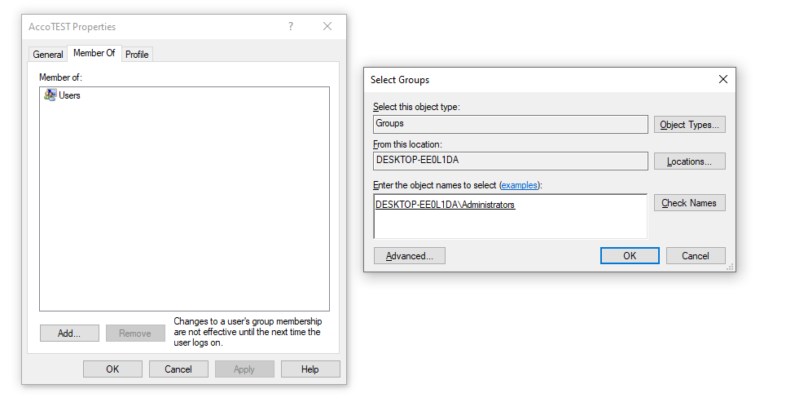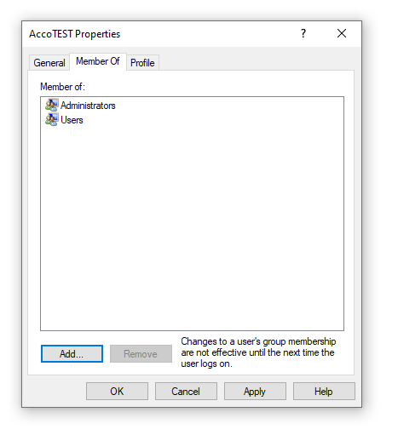

1. 如果我们需要创建用户组，可以点击“组”，然后在空白处选择“新建组”。

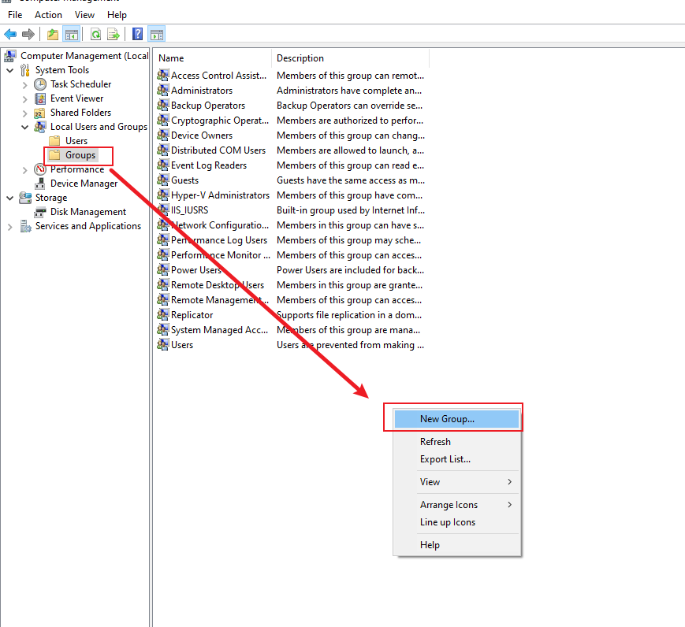

1. 输入组名称并点击“添加”，将需要加入该组的用户加入，点击“核查名称”及“OK”。

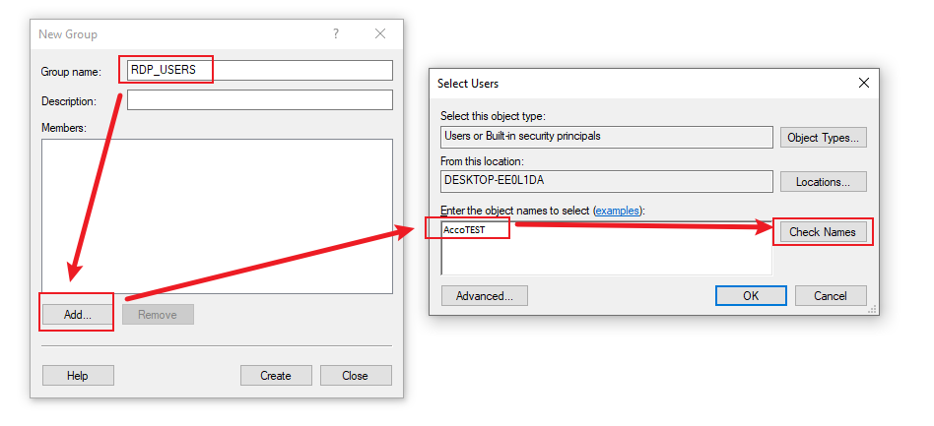

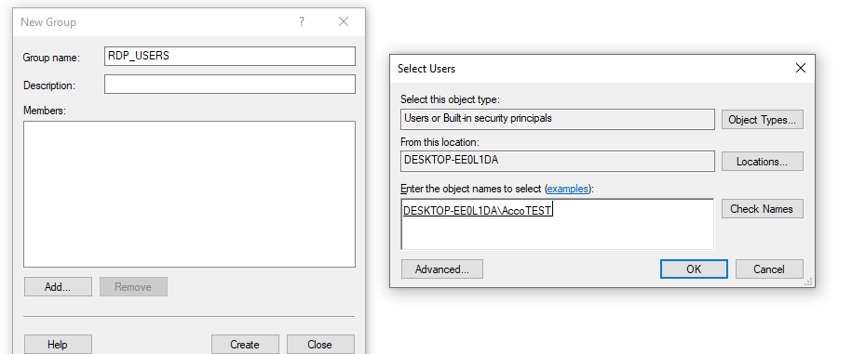

1. 完成以上操作后，点击“创建”即可完成组的创建。

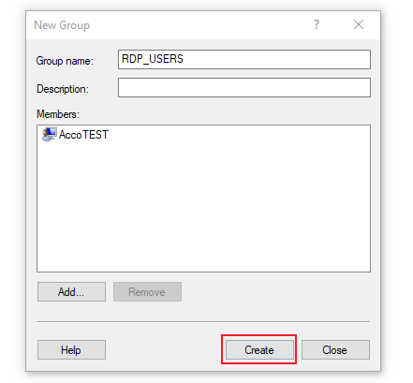

# 本地账号密码重置

1. 右键选中桌面的电脑图标，点击“管理”。



1. 右键选中需要修改密码的用户，点击“设置密码”。

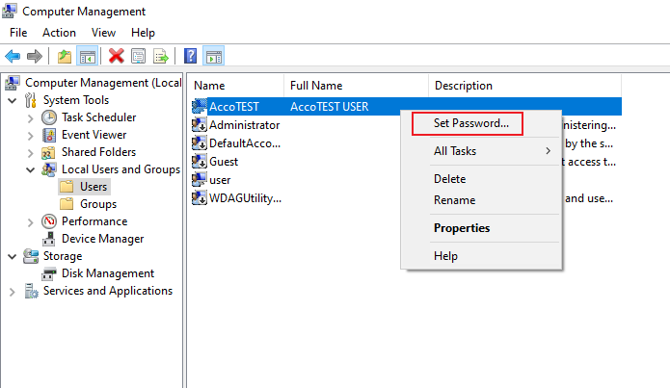

1. 阅读警告信息，如果我们想要继续，请点击“继续”。

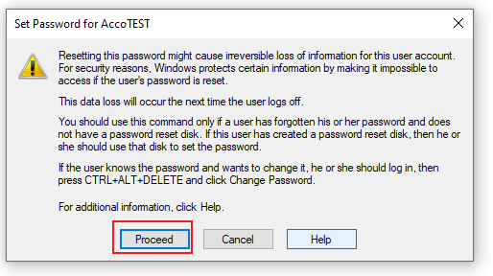

1. 输入密码后，点击“OK”。即可完成密码的修改。

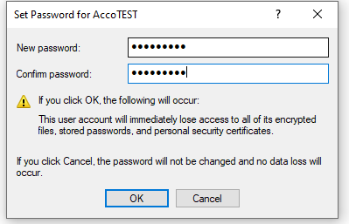

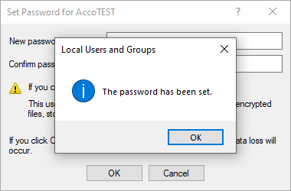

# 禁止自动运行（USB\CD..)

1. 打开应用“**运行**”。通过键盘上同时按压“Windows”键和“R”键；或在搜索框输入“run”即可启动。



1. 输入“gpedit.msc”。



1. 分别点开“计算机配置”-》“管理模板”-》“Windows组件”-》“自动播放策略”-》“设置自动运行默认行为”。在新窗口中，选择“已启用”，并将把“默认自动运行行为”选为“不执行任何自动运行命令”。

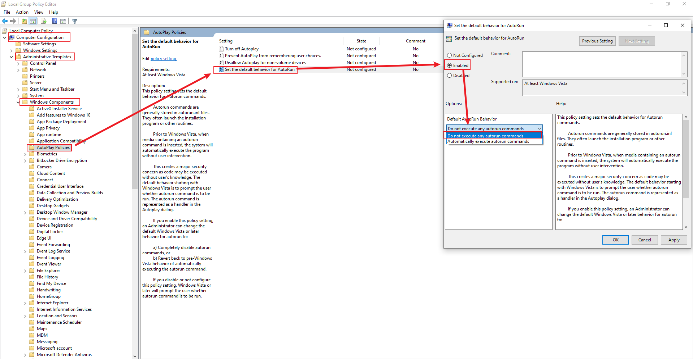

1. 分别点开“计算机配置”-》“管理模板”-》“Windows组件”-》“自动播放策略”-》“关闭自动播放”。在新窗口中，选择“已启用”，并将把“关闭自动播放”选为“全部驱动器”.

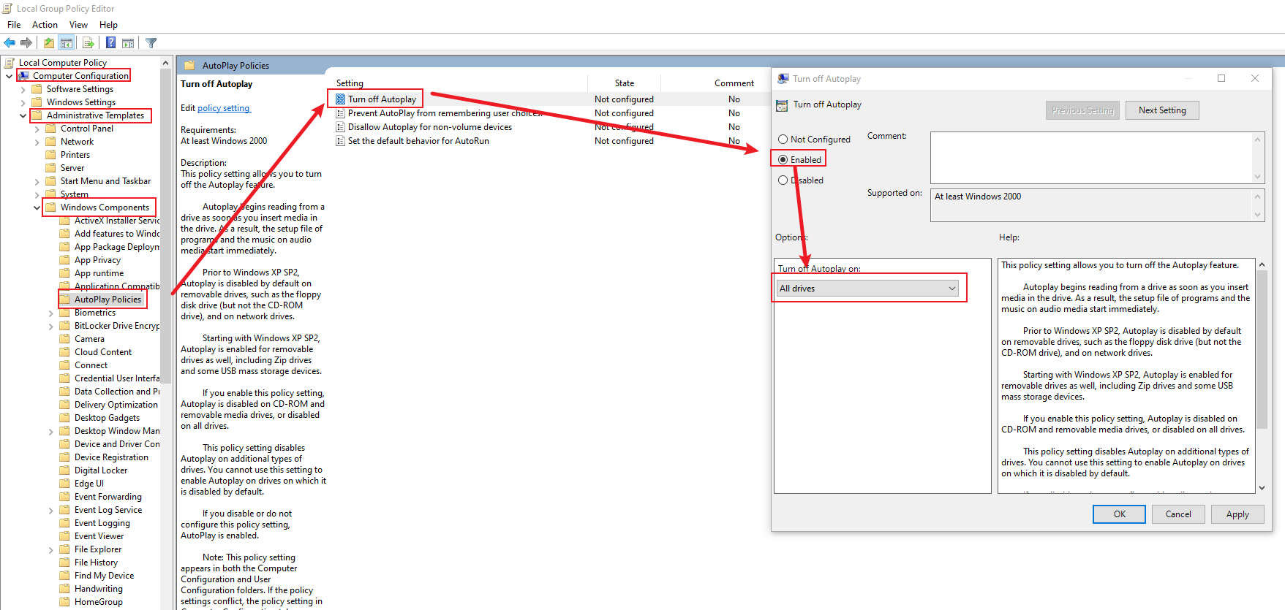

# 禁止无线网络

1. 打开应用“**运行**”。通过键盘上同时按压“Windows”键和“R”键；或在搜索框输入“run”即可启动。



1. 输入命令“services.msc”。

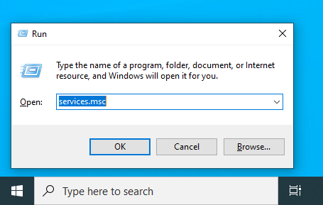

1. 选中服务“WLAN AutoConfig”，右键点击“停止”。

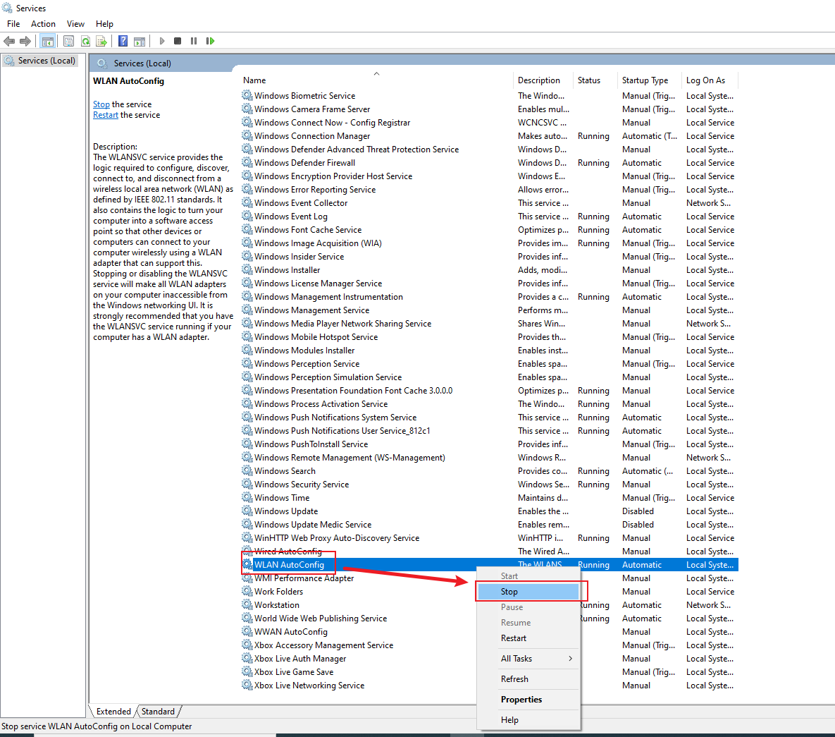

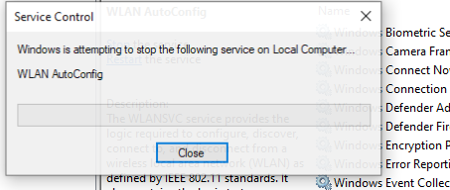

1. 选中服务“WLAN AutoConfig”，右键点击“属性”。

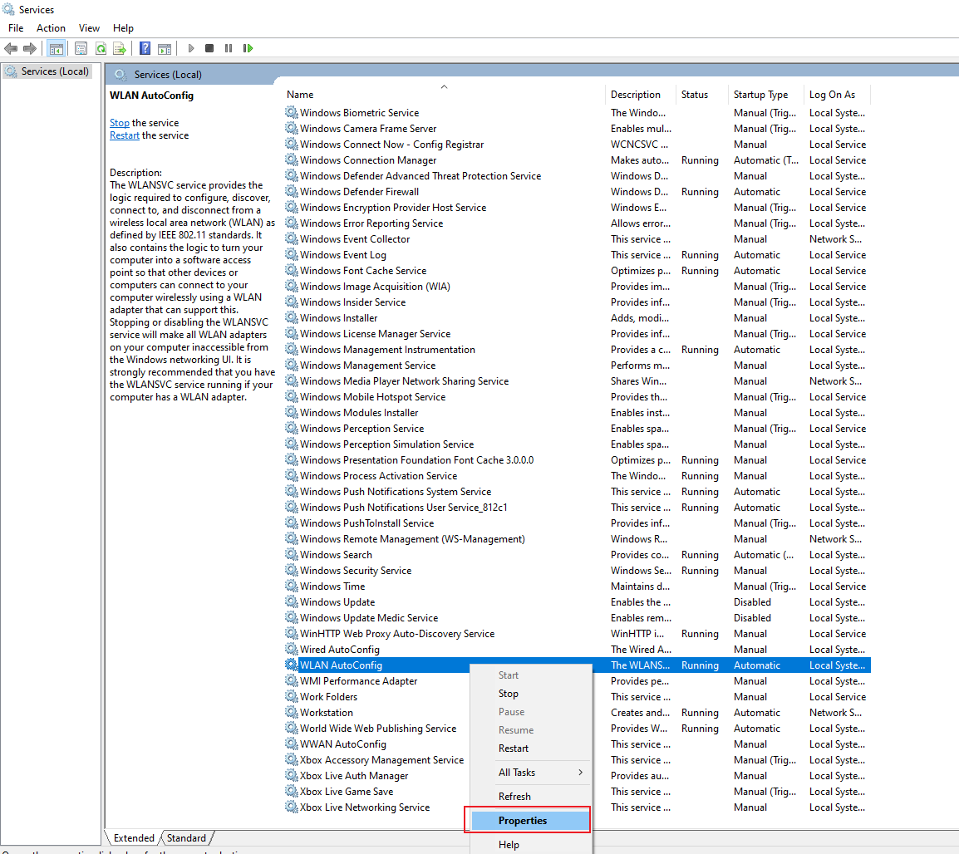

1. 启动类型选择“禁用”。

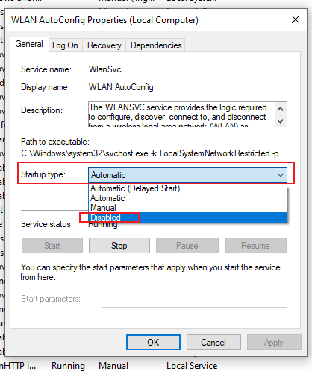

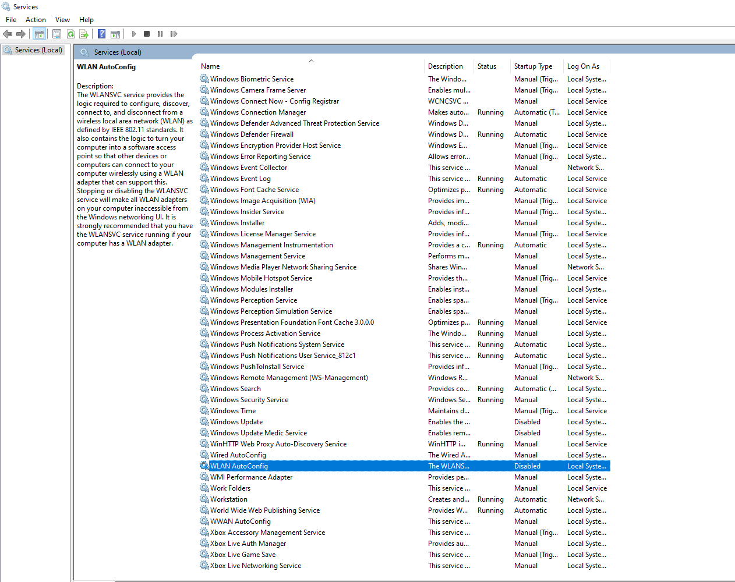

1. 对另一项“WIFI Direct 服务连接管理器服务”进行关闭及禁用操作。

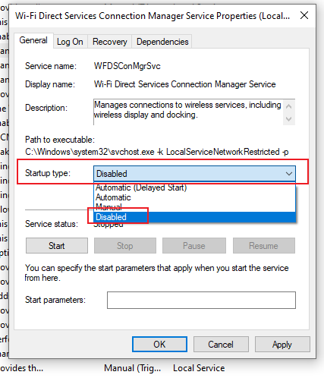

1. 完成操作后，详情见下图。

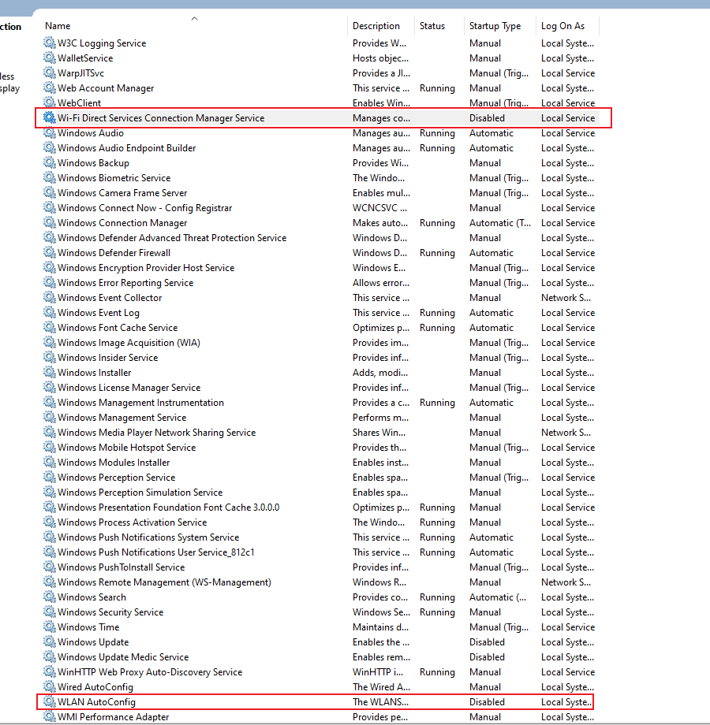

# 启用系统事件日志

1. 打开应用“**运行**”。通过键盘上同时按压“Windows”键和“R”键；或在搜索框输入“run”即可启动。



1. 输入 **secpol.msc。**

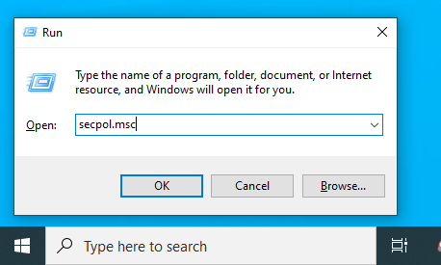

1. 点击“安全设置”-》“本地策略”-》“审核策略”。选择“审核账户登录事件”并右键选择“属性”。

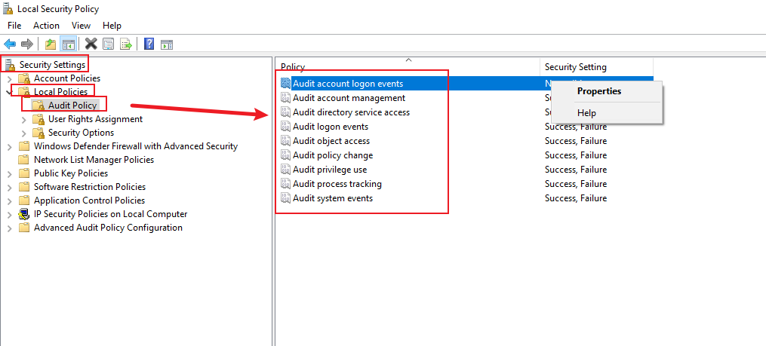

1. 勾选“成功”和“失败”选项，然后点击“OK”。

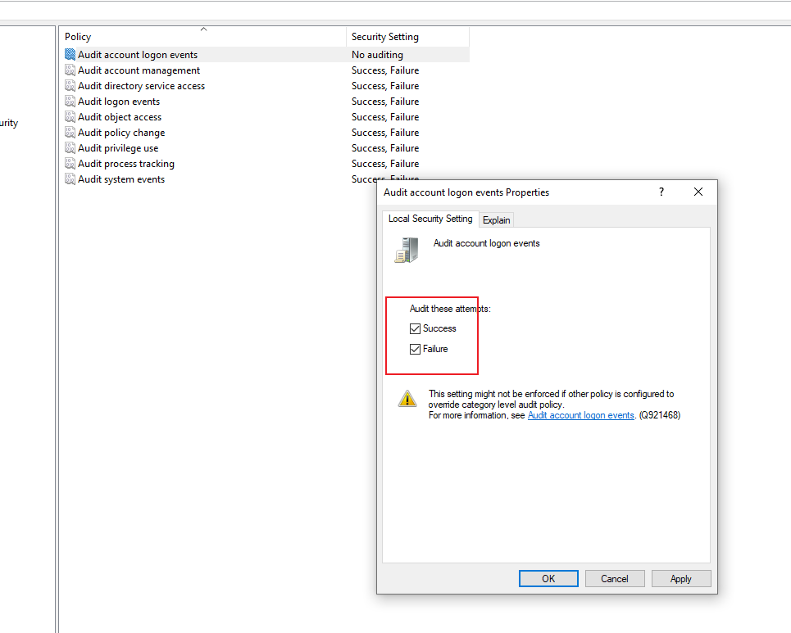

1. 选择“审核账户管理”并右键选择“属性”。

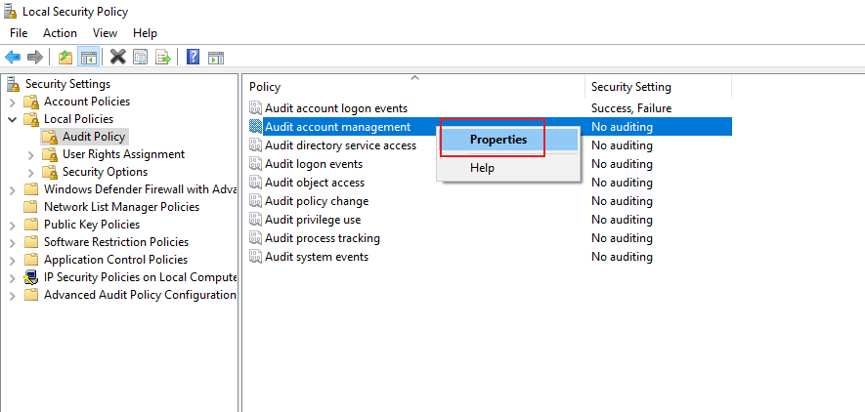

1. 勾选“成功”和“失败”选项，然后点击“OK”。

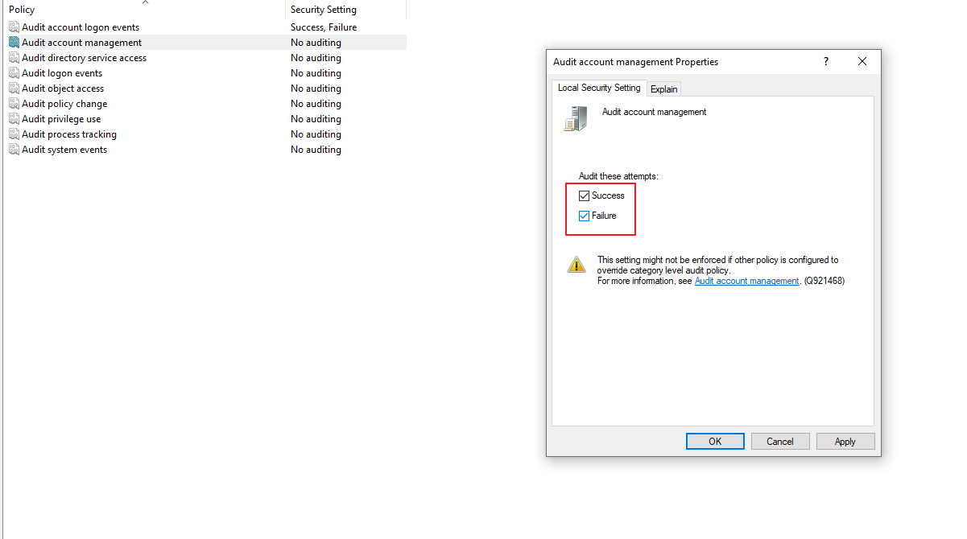

1. 选择“审核目录服务访问”并右键选择“属性”。

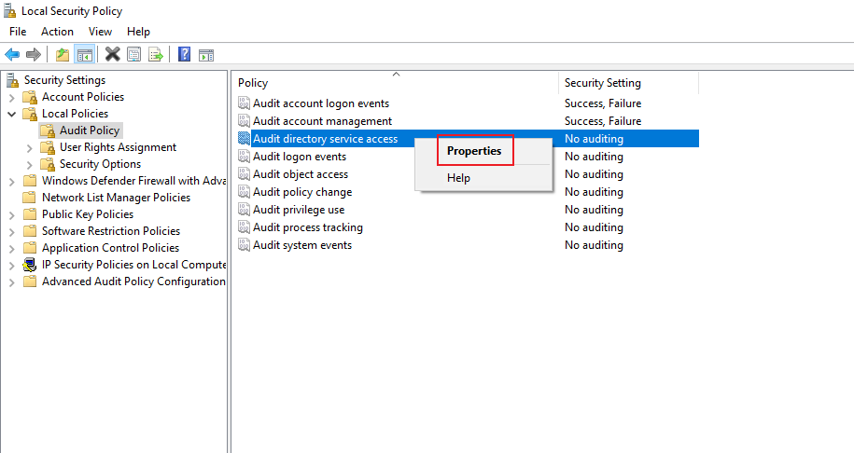

1. 勾选“成功”和“失败”选项，然后点击“OK”。

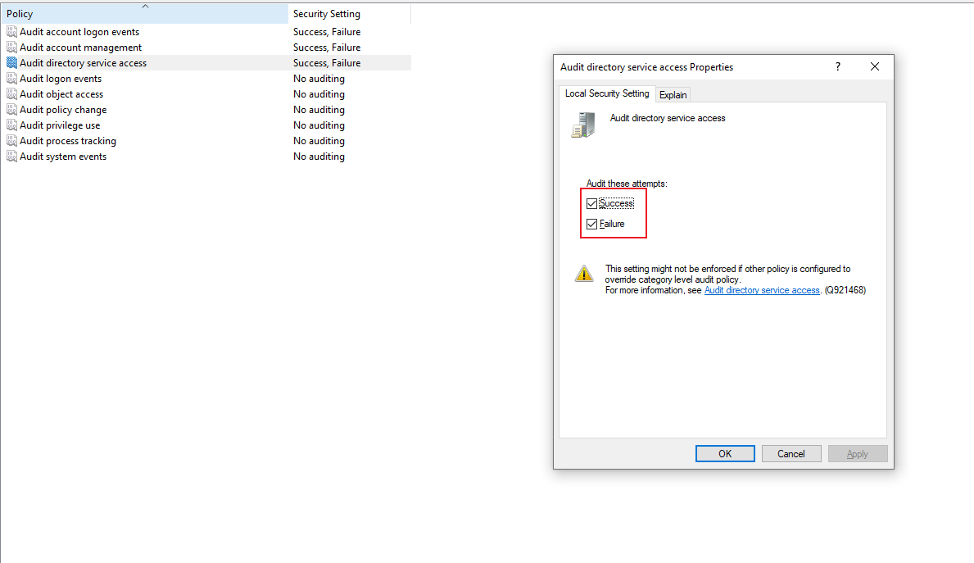

1. 选择“审核登录事件”并右键选择“属性”。

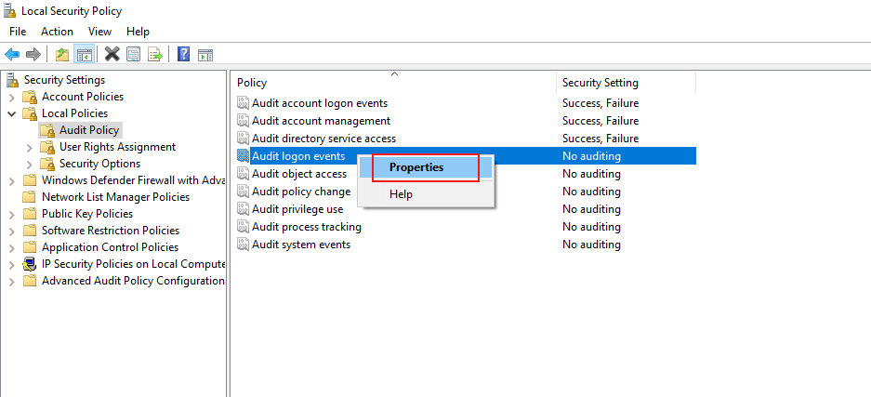

1. 勾选“成功”和“失败”选项，然后点击“OK”。

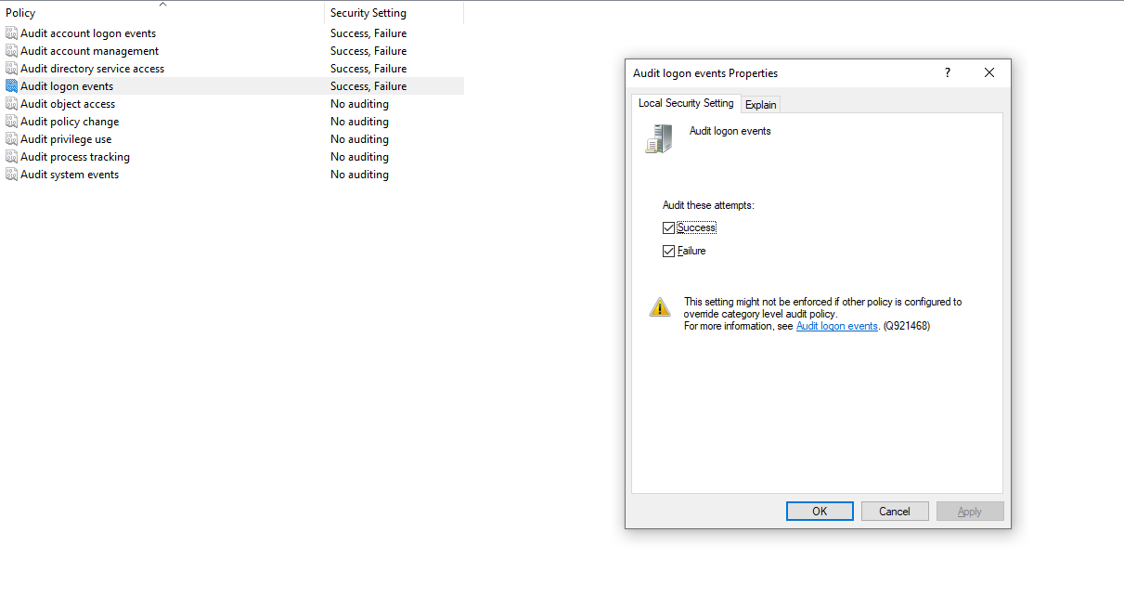

1. 选择“审核对象访问”并右键选择“属性”。

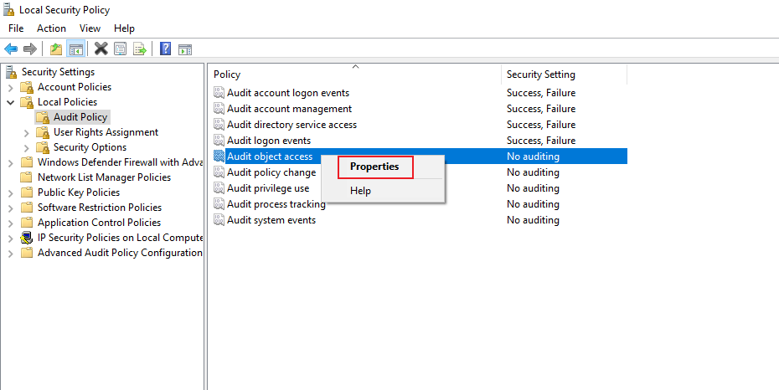

1. 勾选“成功”和“失败”选项，然后点击“OK”。

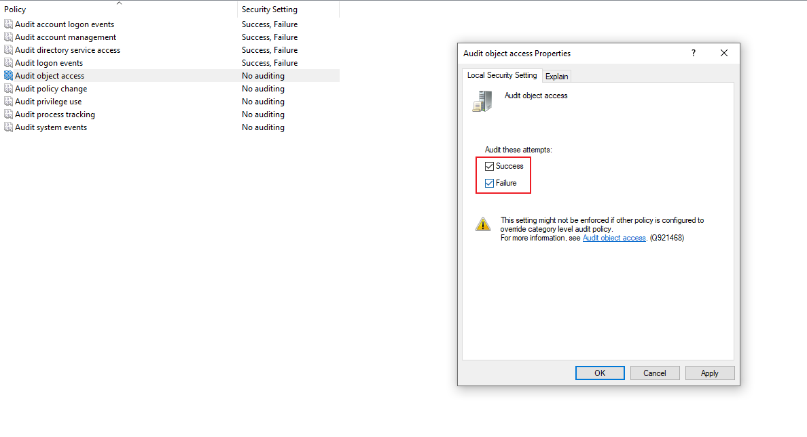

1. 选择“审核策略改进”并右键选择“属性”。

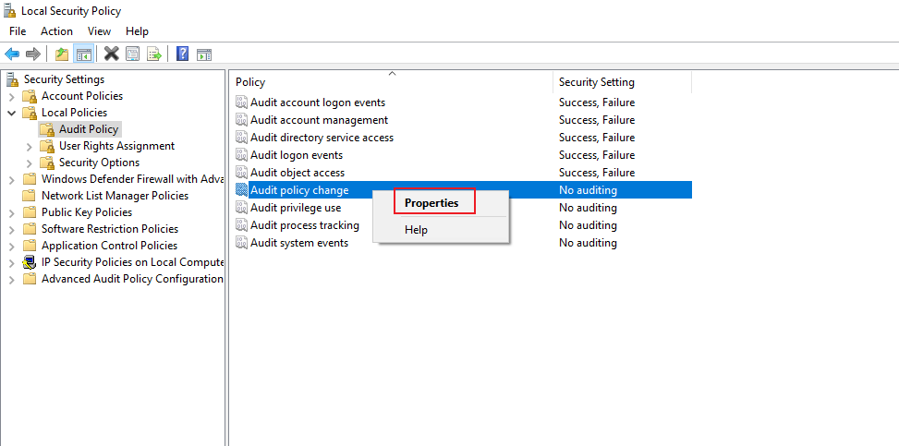

1. 勾选“成功”和“失败”选项，然后点击“OK”.。

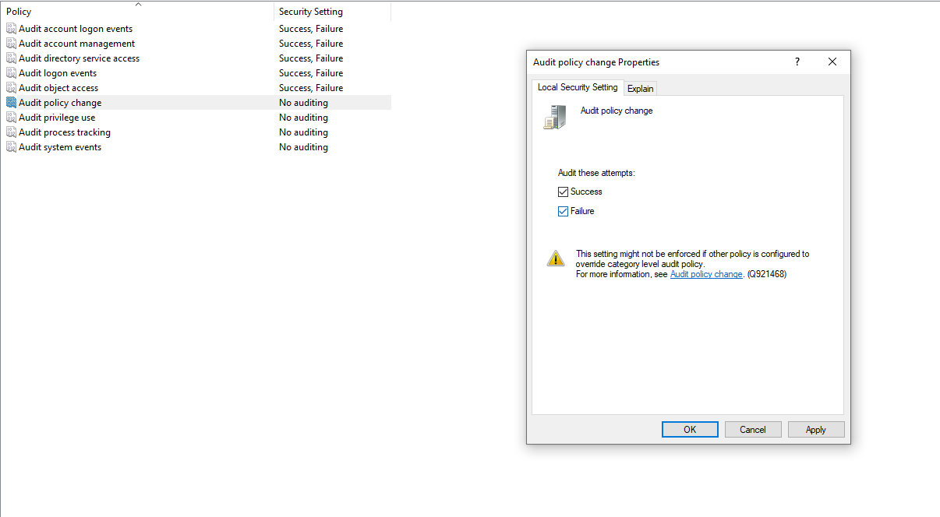

1. 选择“审核特权使用”并右键选择“属性”。

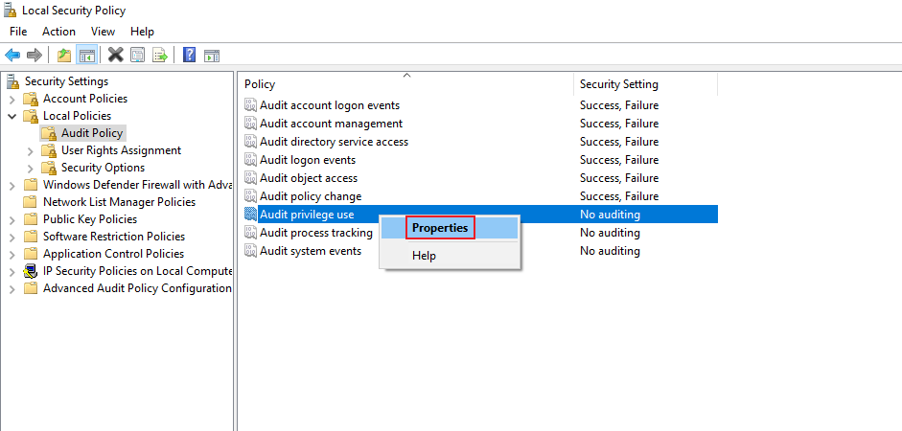

1. 勾选“成功”和“失败”选项，然后点击“OK”.

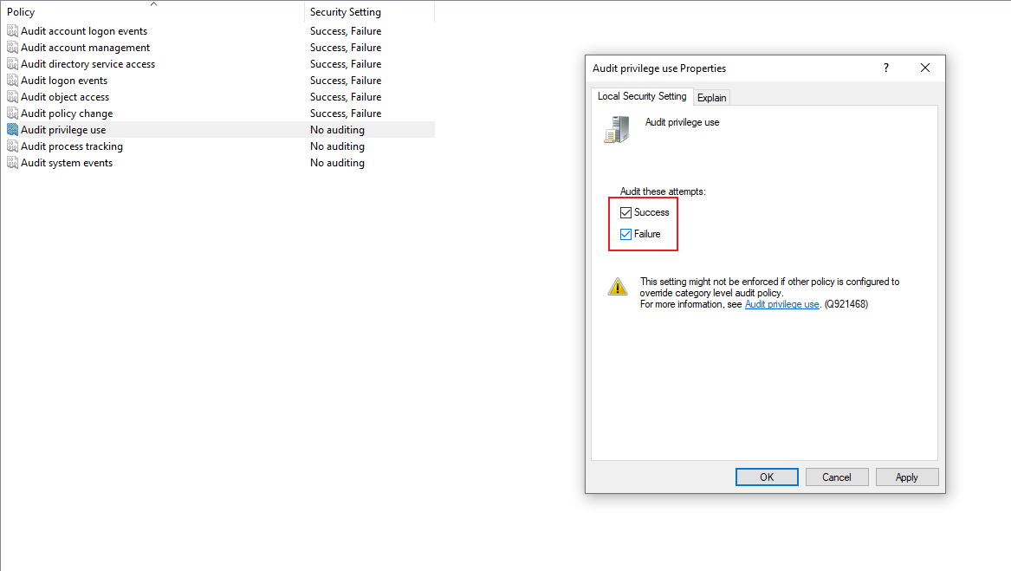

1. 选择“审核进程跟踪”并右键选择“属性”。

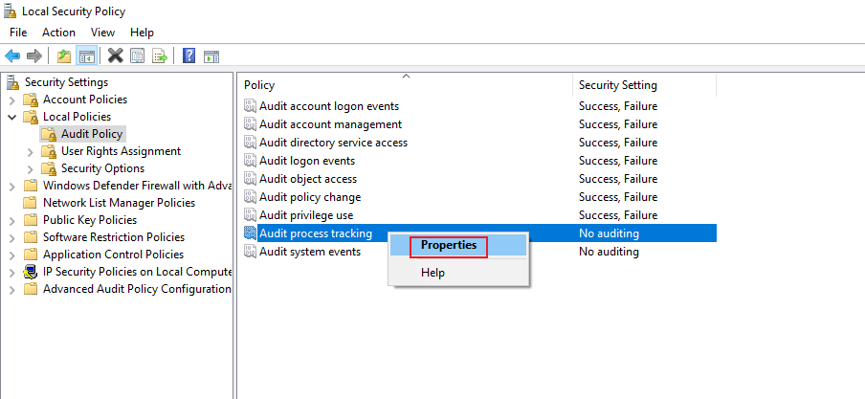

1. 勾选“成功”和“失败”选项，然后点击“OK”.

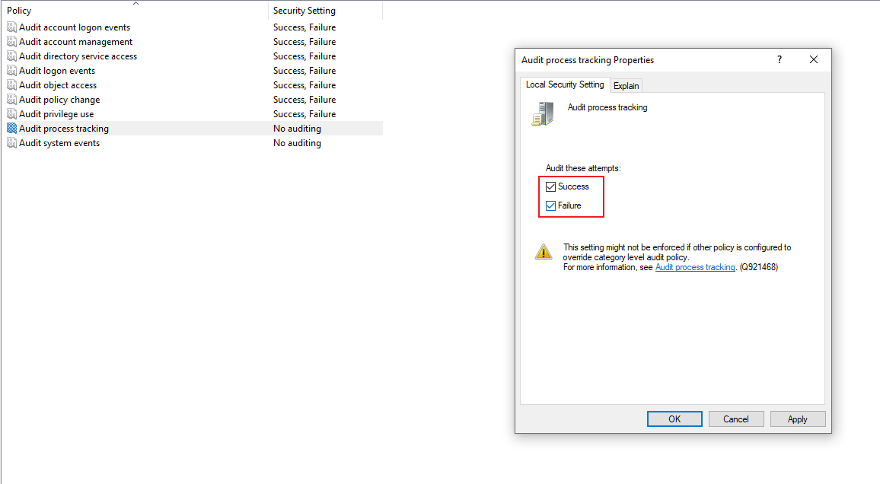

1. 选择“审核系统事件”并右键选择“属性”。

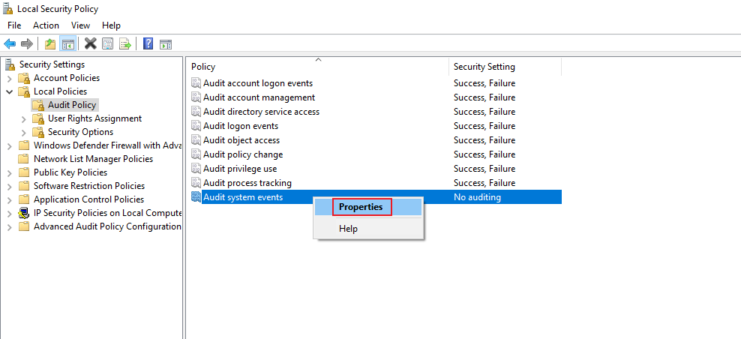

1. 勾选“成功”和“失败”选项，然后点击“OK”.

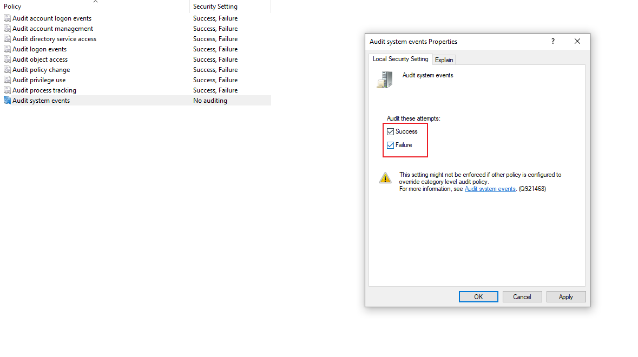

1. 直到如下图所示。

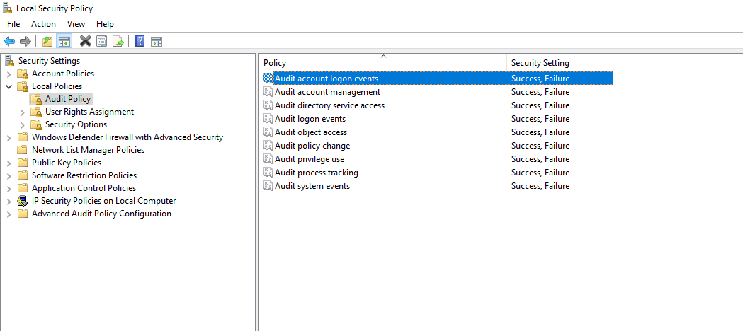

1. 打开应用“运行”。通过键盘上同时按压“Windows”键和“R”键；或在搜索框输入“run”即可启动。



1. 输入命令“**eventvwr**.msc”。

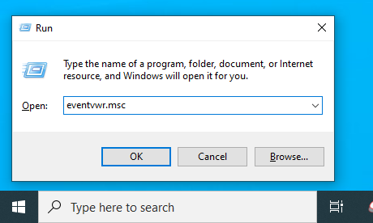

1. 点击“应用和服务”-》“Microsoft”-》“Windows”。

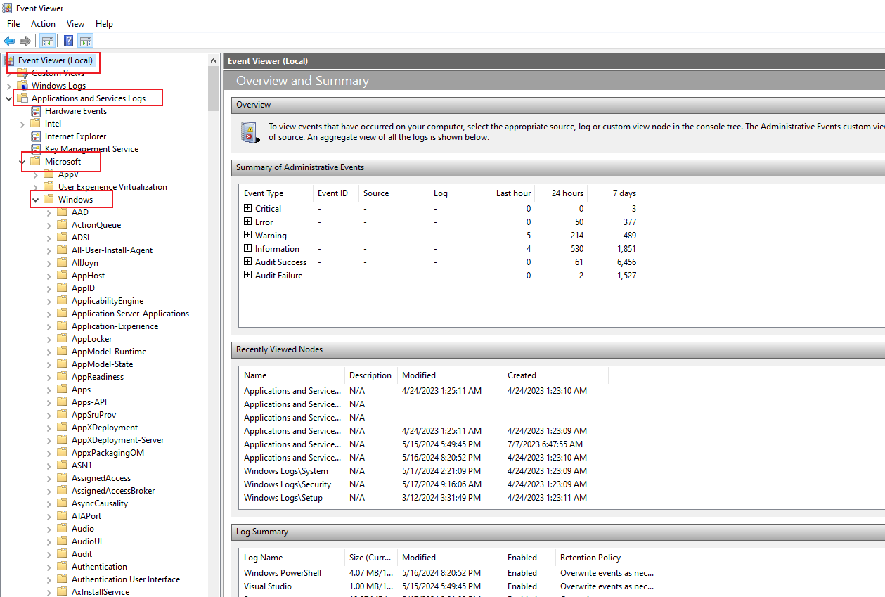

1. 点击“DriverFrameworks-UserMode”-》“Operational”。右键点击“Operational” 然后选择“启用日志”。（在系统加载USB驱动和断开设备时，它将会记录日志。)

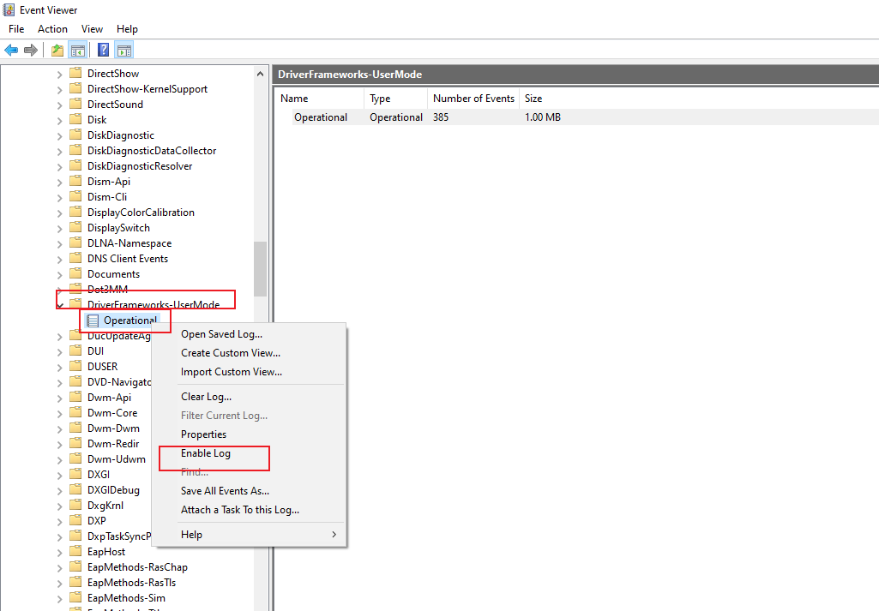

1. 点击“Operational”-》“属性”。可以先调整“修改最大日志大小”为1048576，如果发现日志无法满足要求，可以继续调高大小。

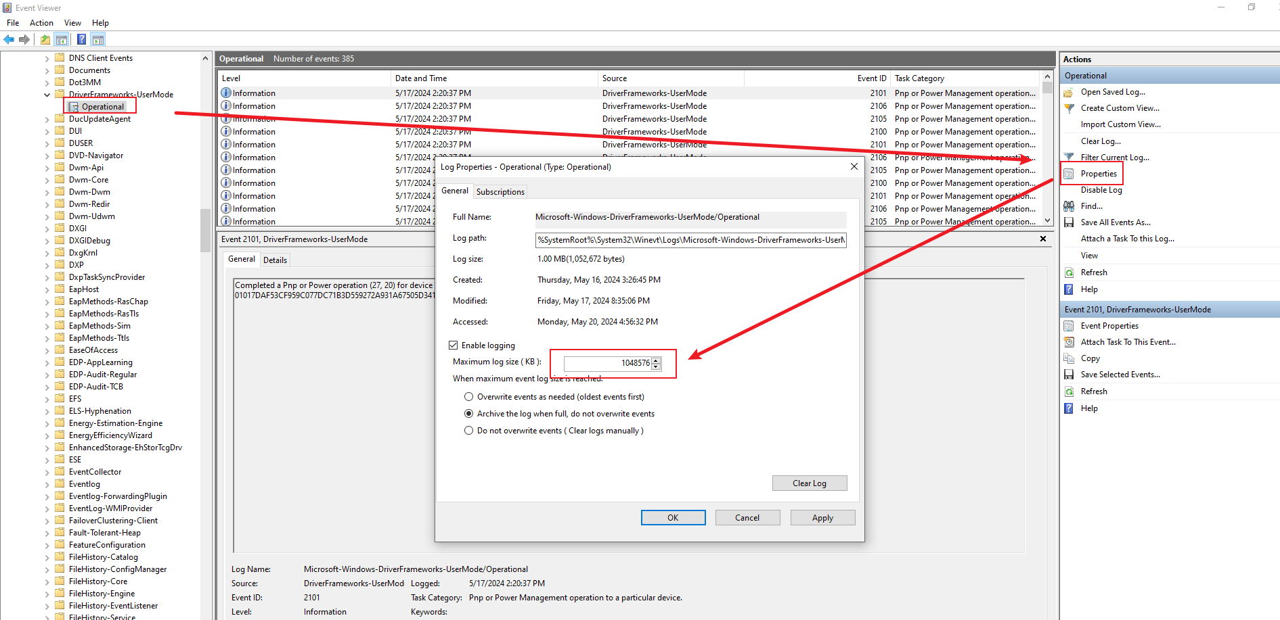

1. 点击“系统日志”-》“系统”-》“属性”。可以先调整“修改最大日志大小”为1048576，如果发现日志无法满足要求，可以继续调高大小。

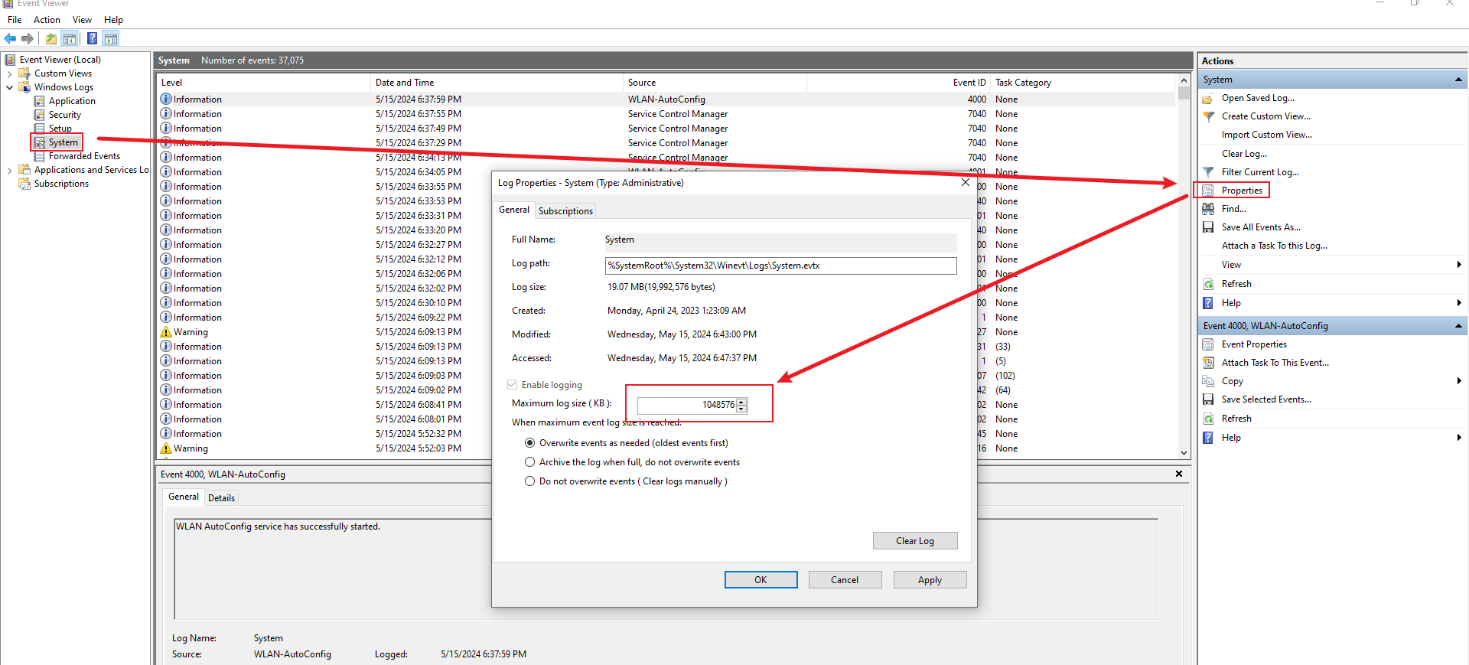

1. 点击“系统日志”-》“安全”-》“属性”。可以先调整“修改最大日志大小”为1048576，如果发现日志无法满足要求，可以继续调高大小。

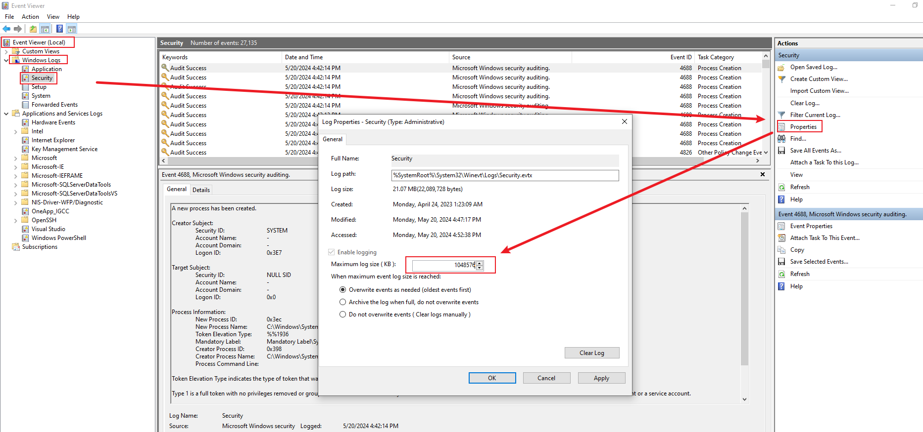

# 密码策略设置

1. 在Windows搜索框中输入“Run”，启动Run工具。



1. 在Open框中输入“secpol.msc”，并点击“OK”。

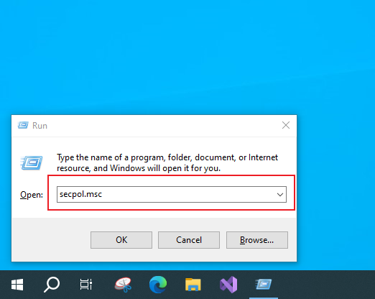

1. 依次点击Security Settings->Account Policies->Password Policy->Minimum password length，右键点击“Properties”，填写数字“10”，并点击“OK”，最后关闭窗口退出。

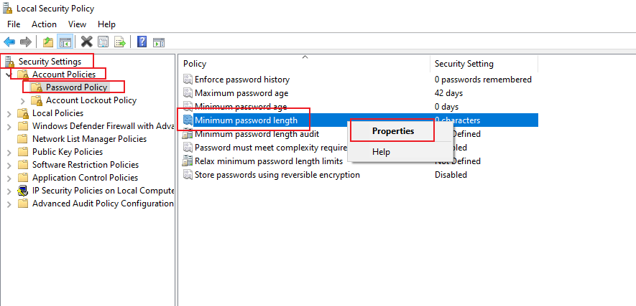

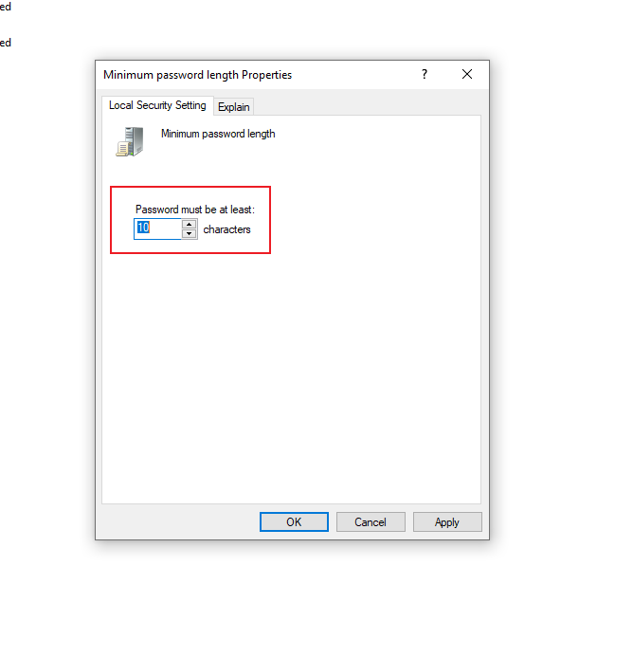

1. 依次点击Security Settings->Account Policies->Password Policy->Password must meet complexity requirements，右键点击“Properties”，勾选“Enabled”，并点击“OK”，最后关闭窗口退出。

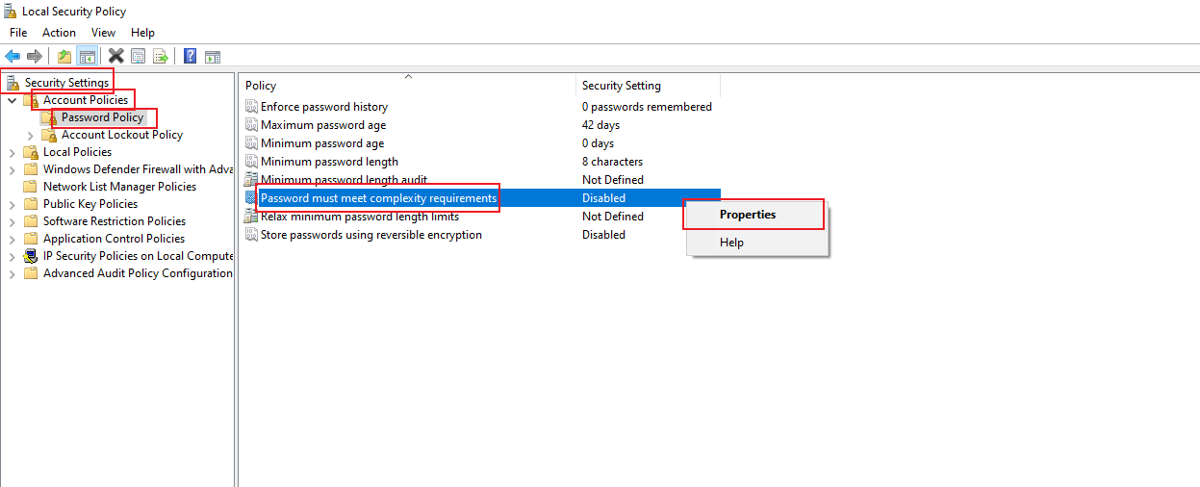

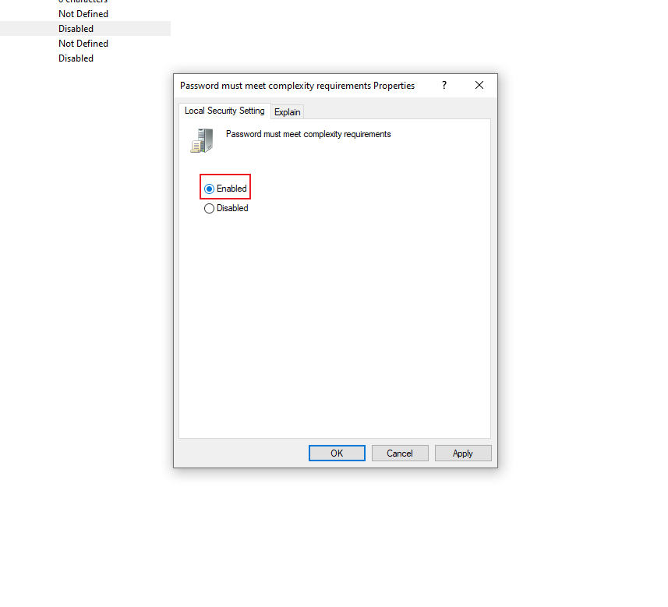

# 认证情况才可以访问网络驱动器/共享文件

1. 在Windows搜索框中输入“Run”，启动Run工具。



1. 在Open框中输入“secpol.msc”，并点击“OK”。



1. 依次点击Security Settings->Local Policies->Security Options->Network access: Do not allow anonymous enumeration of SAM accounts，右键点击“Properties”，勾选“Enabled”，并点击“OK”，最后关闭窗口退出。

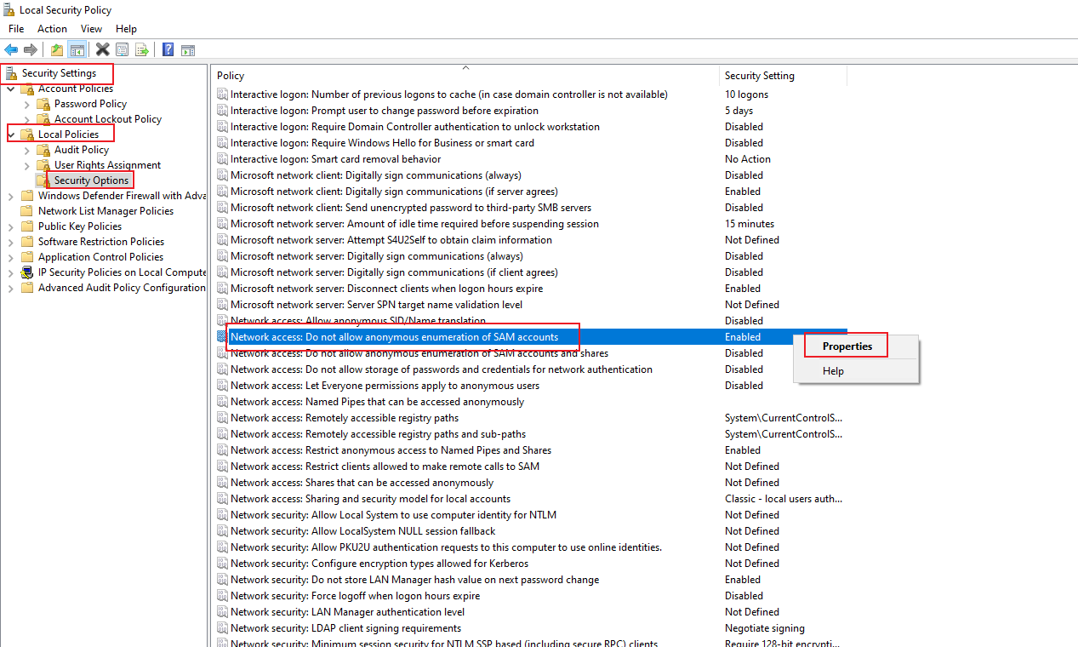

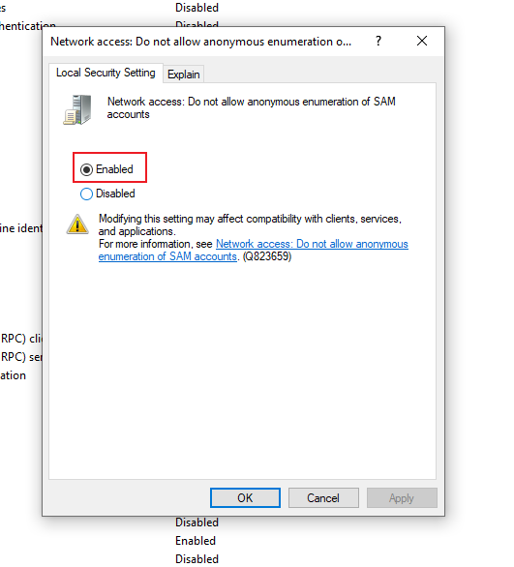

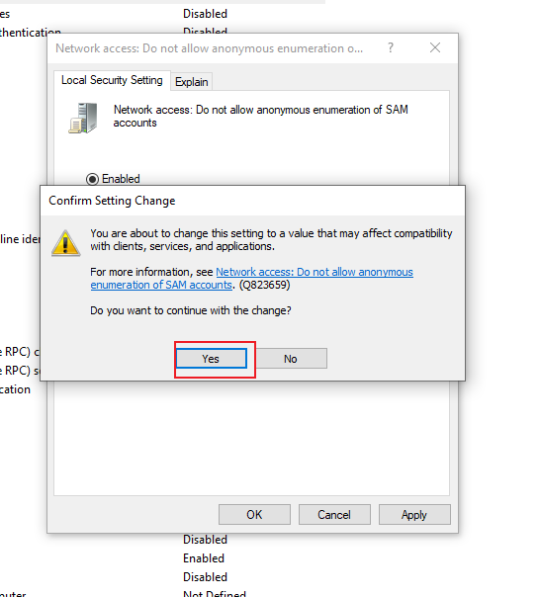

# 服务及高危端口关闭

1. 在Windows搜索框中输入“Run”，启动Run工具。



1. 在Open框中输入“seervices.msc”，并点击“OK”。

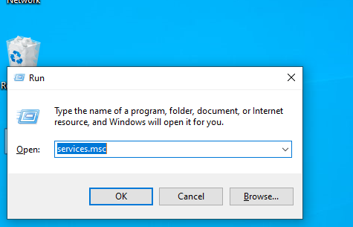

1. 选择服务“Connected User Experiences and Telemetry”，右键点击“Properties”。

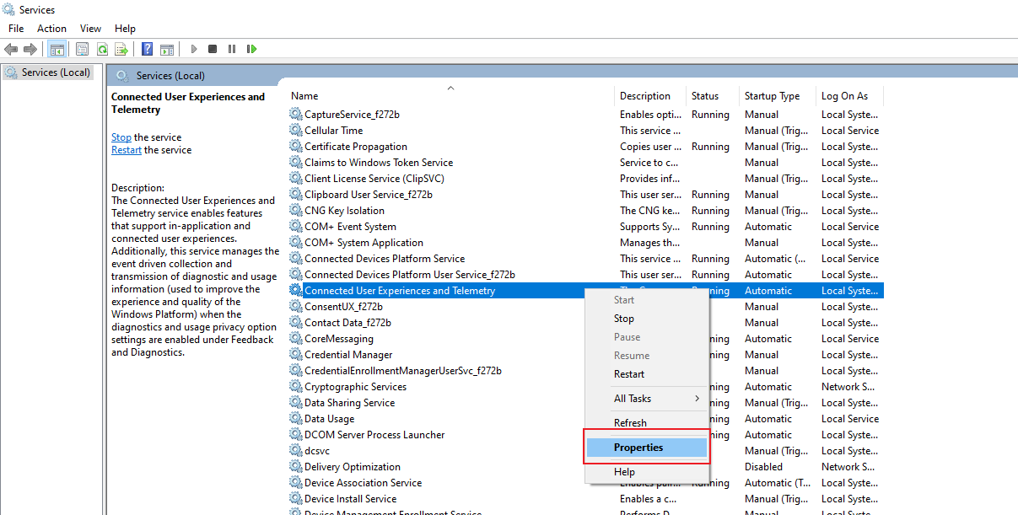

1. 将“Startup type”修改为“Disabled”，并点击“OK”。

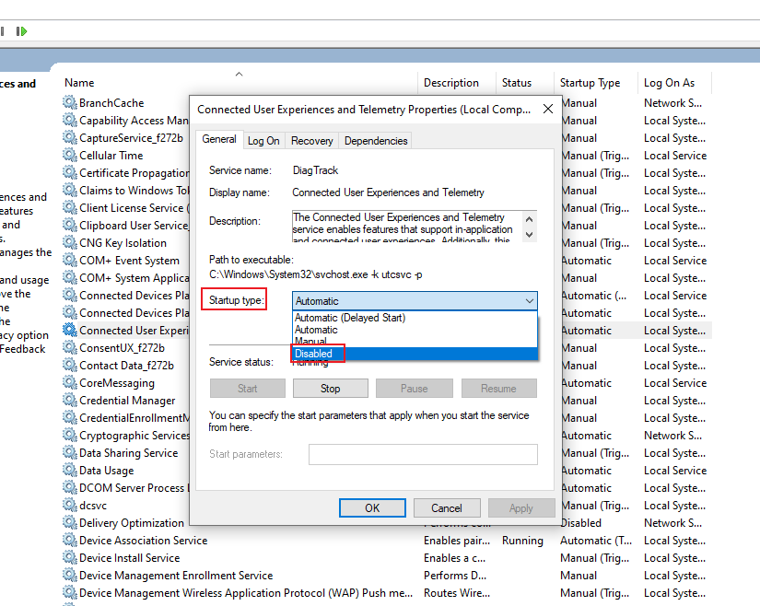

1. 选择服务“SysMain”，右键点击“Properties”。

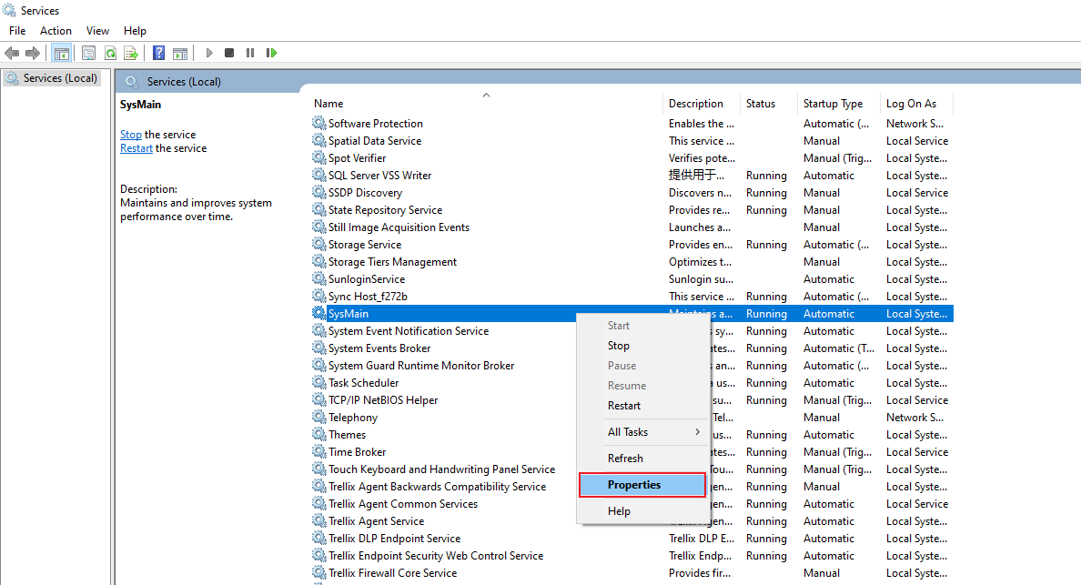

1. 将“Startup type”修改为“Disabled”，并点击“OK”。

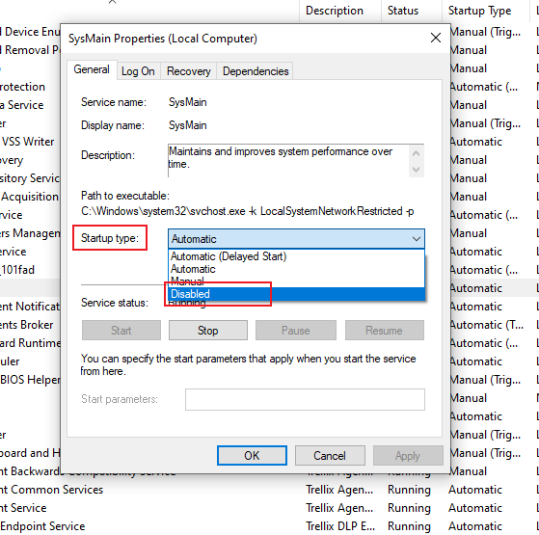

1. 选择服务“Windows Search”，右键点击“Properties”。

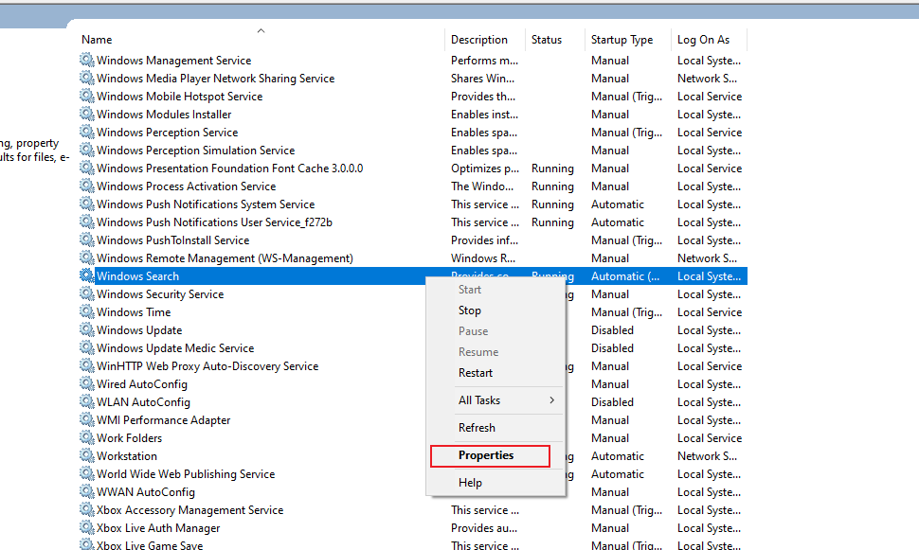

1. 将“Startup type”修改为“Disabled”，并点击“OK”。

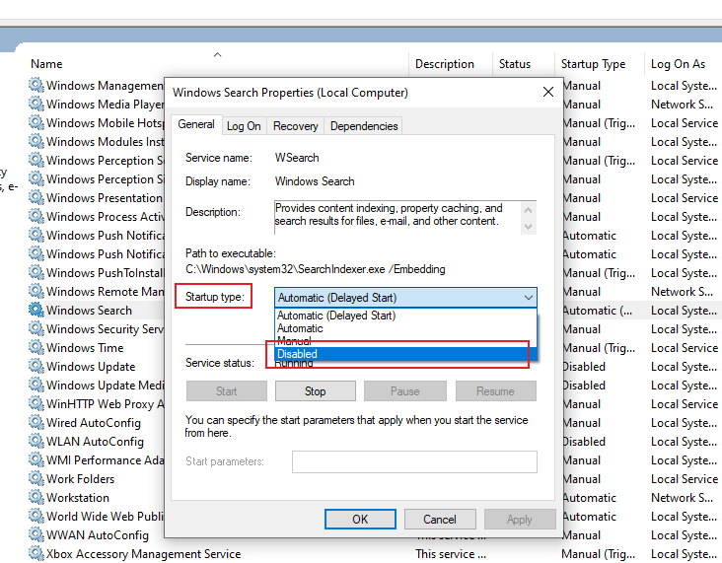

1. 在Windows搜索框中输入“Run”，启动Run工具。



1. 在Open框中输入“control panel”，并点击“OK”。

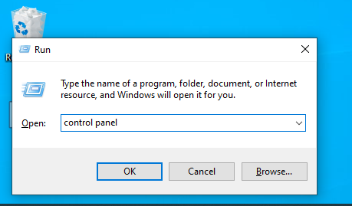

1. 点击“System and Security”。

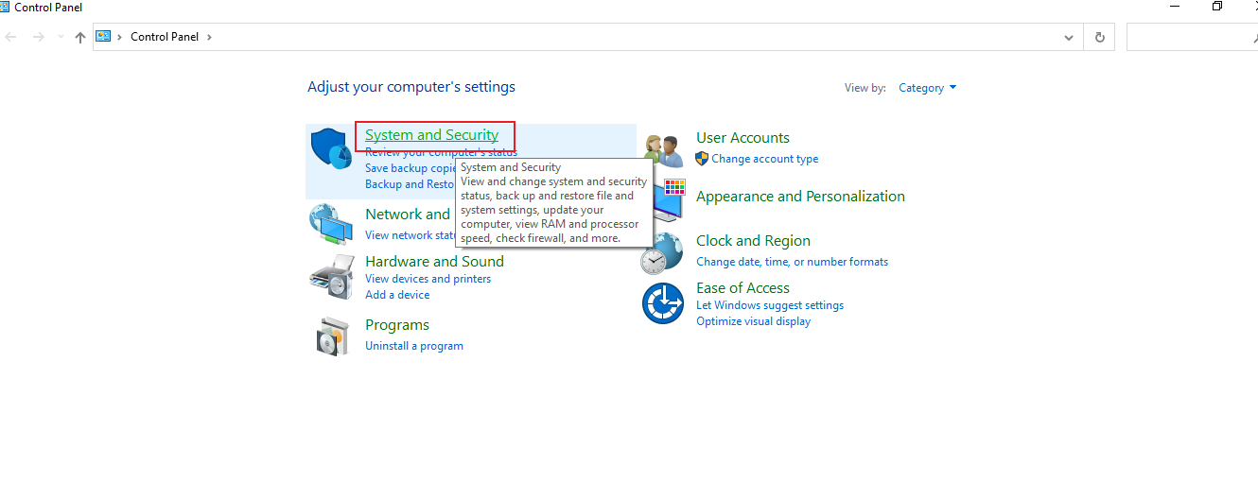

1. 点击“Windows Defender Firewall”。

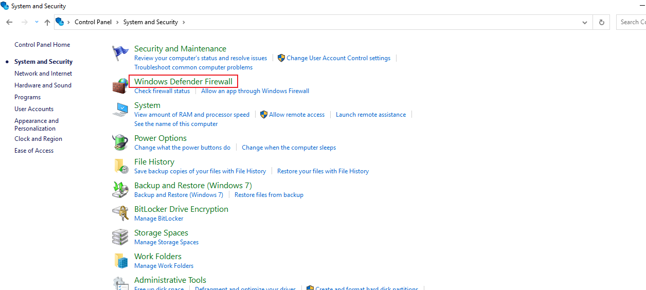

1. 点击“Advanced settings”。

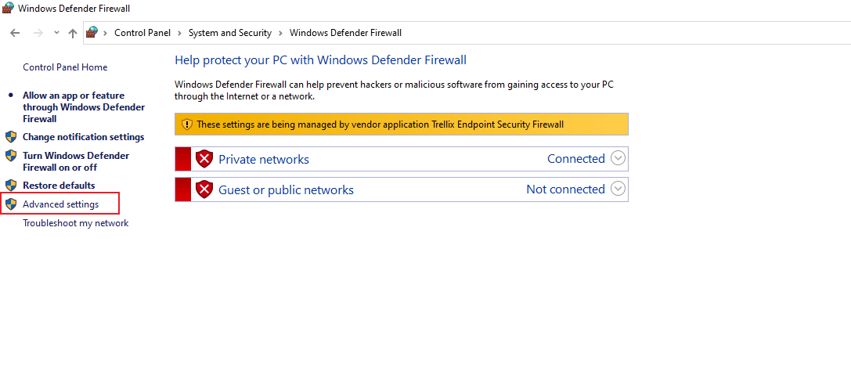

1. 右键点击“Inbound Rule”， 然后选择“New Rule”。

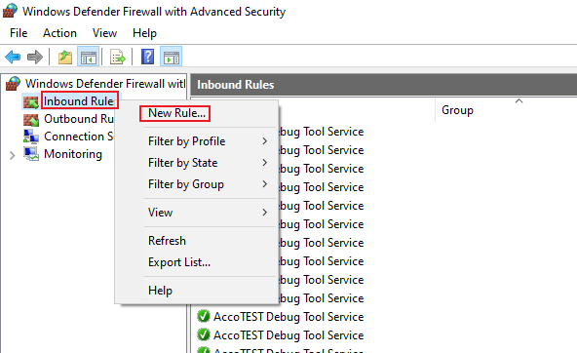

1. 选择“Custom”。

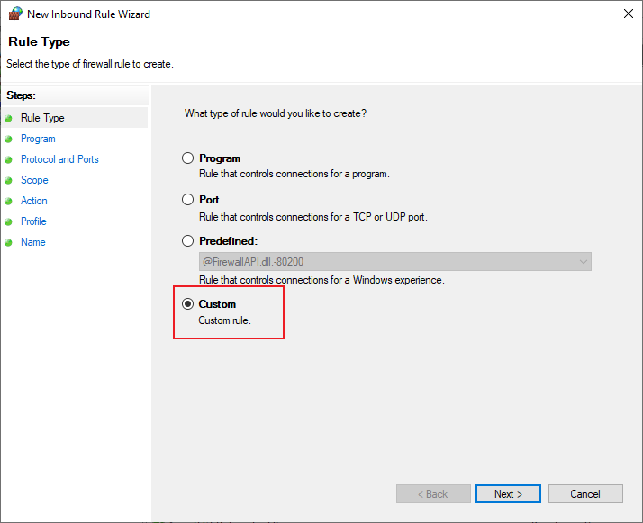

1. 选择“All programs”。

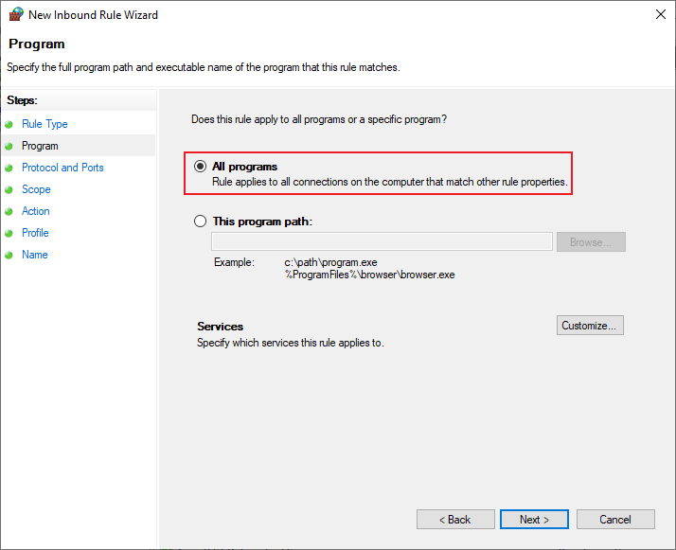

1. 将“Protocol type”设置为“TCP”，将“Local port”设置为“Specific Ports”，并在文本框中输入“21，22，23，135，137，139，445，593，1025，2745，3127，6129”。

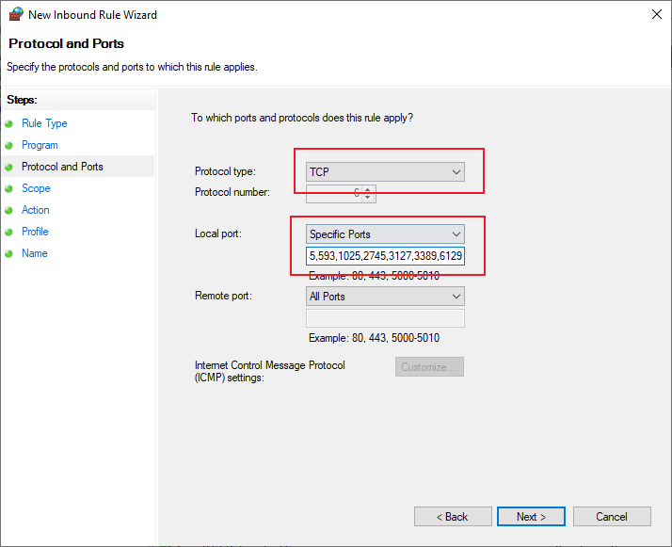

1. 两个选项都选择“Any IP address”。

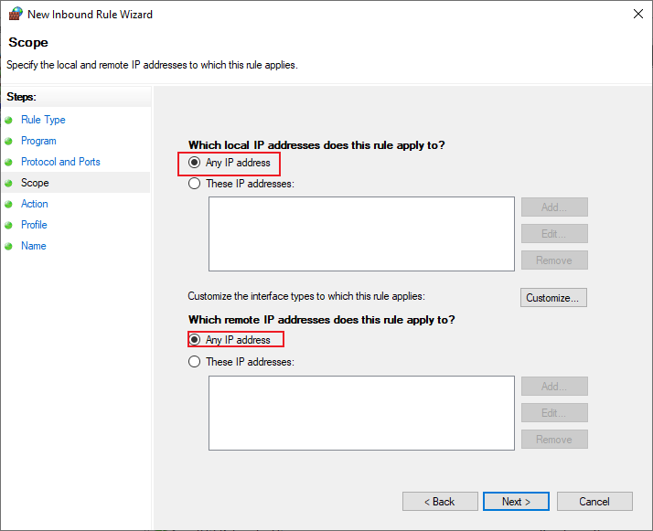

1. 选择“Block the connection”。

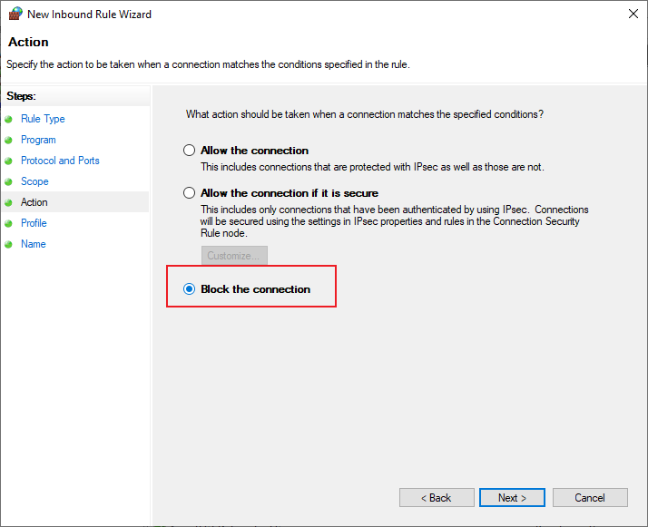

1. 选择“Domain，Private，Public”。

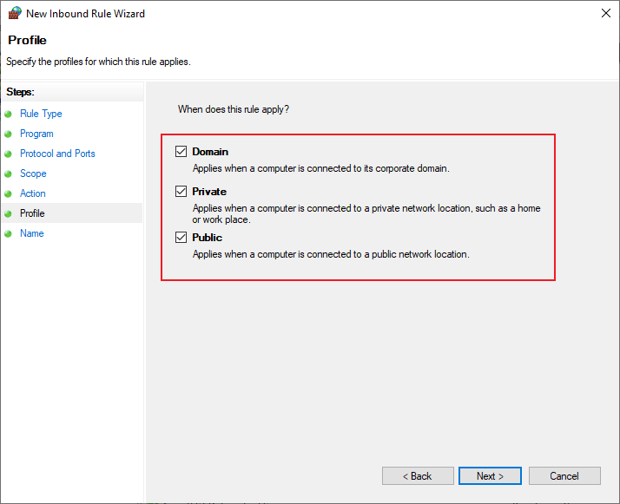

1. 输入规则名称“TCP High-risk Ports”。

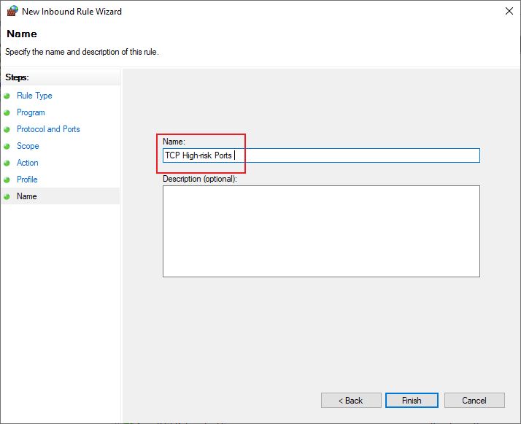

# 其他安全要求：

1. 不允许安装远程控制软件，如Teamviewer，AnyDesk 或LogmeIn。
2. 计算机账户密码要求
   1. 密码最少为10个字符。
   2. 复杂度为大写、小写、数字、特殊字符中的3种。
   3. 不能与账户相同。
   4. 不容易被猜测。
   5. 所有设备不得使用相同的密码。
   6. 禁止对其他客户使用相同的密码。